Wzór umowy

zawarta w Krakowie w dniu ……………… r. pomiędzy:

Skarbem Państwa - Sądem Okręgowym w Krakowie, ul. Przy Rondzie 7, (31-547) Kraków, NIP 6761069043, Regon 000322695 reprezentowanym przez
p.o. Dyrektora Sądu Okręgowego w Krakowie – Pawła Dziedzickiego,
zwanym dalej „Zamawiającym”,
a
…………………………………………………………………………………….………… reprezentowanym przez
…………………………………………………………
zwanym dalej „Wykonawcą”.
§ 1
Niniejsza Umowa została zawarta z pominięciem stosowania przepisów ustawy z dnia 11 września 2019 r. Prawo zamówień publicznych (Dz. 2023.1605 j.t.) na podstawie
art. 11 ust. 5 pkt 8.

§ 2
PRZEDMIOT UMOWY

- Przedmiotem umowy jest dostawa wraz z montażem regałów stacjonarnych
oraz przesuwnych dla potrzeb składnicy ksiąg wieczystych oraz przeszkolenie personelu wskazanego przez Zamawiającego (dalej: „przedmiot zamówienia”), zgodnie
z postanowieniami niniejszej umowy.
- Szczegółowy zakres przedmiotu zamówienia określają następujące dokumenty:
- opis przedmiotu zamówienia – załącznik nr 1,
- rysunek rozmieszczenia regałów w pomieszczeniu składnicy ksiąg wieczystych
w budynku Sądu Okręgowego w Krakowie przy ul. Przy Rondzie 7 - załącznik nr 2,
- Wykonawca zobowiązuje się dostarczyć oraz zamontować przedmiot zamówienia
w pomieszczeniu składnicy ksiąg wieczystych w budynku Sądu Okręgowego w Krakowie przy
ul. Przy Rondzie 7, w ilościach, parametrach technicznych i funkcjonalnych określonych
w opisie przedmiotu zamówienia.
- Wykonawca dostarczy Zamawiającemu przedmiot zamówienia fabrycznie nowy, nieużywany, w stanie nadającym się do użytkowania wraz z:
a) atestami, świadectwami jakości, certyfikatami, klasyfikacją w zakresie reakcji na ogień,
b) specyfikacją techniczną przedmiotu zamówienia,
c) instrukcją obsługi w języku polskim,
d) warunkami gwarancji – załącznik nr 3.
- Wykonawca zobowiązany jest najpóźniej na 3 dni przed planowanym montażem w danej lokalizacji zawiadomić Zamawiającego o terminie montażu.
- Załączniki wymienione w umowie stanowią jej integralną część.
- Zamawiający wymaga, że co najmniej część zamówienia będzie realizowana przez osoby pozbawione wolności, zatem w tym celu Zamawiający wymaga, aby Wykonawca do realizacji przedmiotu umowy zatrudnił pracowników w osobach pozbawionych wolności w ilości stanowiącej co najmniej 30% osób realizujących zamówienie.
- Wykonawca zobowiązany jest do monitorowania liczby osób pozbawionych wolności zatrudnionych przy realizacji zamówienia oraz przekazania informacji o osiągniętym poziomie wymaganego wskaźnika zatrudnienia tych osób. Powyższą informację należy przesłać w ciągu 10 dni od dnia zawarcia umowy.
- Wykonawca nie może skierować do wykonania przedmiotu umowy osób pozbawionych wolności, które odbywają karę pozbawienia wolności na mocy wyroku wydanego przez sądy, których siedziba mieści się przy ul. Przy Rondzie 7 w Krakowie.

§ 3
TERMIN REALIZACJI

1. Wykonawca zobowiązuje się wykonać przedmiot zamówienia w terminie 50 dni od dnia zawarcia umowy.
2. Za termin wykonania przedmiotu zamówienia należy rozumieć dzień podpisania protokołu odbioru.

§4
OBOWIĄZKI ZAMAWIAJĄCEGO

Zamawiający zobowiązuje się do współpracy z Wykonawcą w zakresie realizacji przedmiotu zamówienia, określonego w §2 ust. 1, a w szczególności do:
- protokolarnego przekazania Wykonawcy miejsca montażu ze wskazaniem punktu poboru wody i energii elektrycznej na potrzeby wykonywania przedmiotu zamówienia, miejsca na składowanie materiałów i powstałych odpadów;
- dokonania odbioru przedmiotu zamówienia, na zasadach określonych w niniejszej umowie,
- zapłaty Wykonawcy wynagrodzenia za zrealizowanie przedmiotu zamówienia.

§5
OBOWIĄZKI WYKONAWCY

1. W ramach realizacji przedmiotu zamówienia, Wykonawca własnym staraniem i w ramach wynagrodzenia, zobowiązany jest w szczególności do:
- wykonania przedmiotu zamówienia zgodnie z dokumentami, o których mowa w § 2 ust 2, pomiarami wykonanymi w miejscu montażu przedmiotu zamówienia w celu ewentualnej drobnej korekty wymiarów dopasowujących do istniejących warunków oraz ustawieniem zgodnym z rysunkami, o których mowa § 2 ust 2,
- wykonania przedmiotu zamówienia zgodnie z wymaganiami wynikającymi z obowiązujących Polskich Norm, zasadami rzetelnej wiedzy technicznej
i ustalonymi zwyczajami, przestrzegania polskich norm bezpieczeństwa i higieny pracy, innych przepisów prawa mających ścisły związek z realizacją przedmiotowego zamówienia,
- przedłożenia na żądanie Zamawiającego listy osób biorących udział przy realizacji przedmiotu zamówienia z ramienia Wykonawcy, w terminie określonym przez Zamawiającego,
- wykonania zabezpieczenia i oznakowania miejsca montażu podczas realizacji przedmiotu zamówienia, a także zapewnienia warunków bezpieczeństwa w miejscu montażu,
- utylizacji, zgodnie z obowiązującymi przepisami, odpadów powstałych przy realizacji przedmiotu zamówienia,
- przedłożenia instrukcji obsługi i konserwacji przedmiotu zamówienia,
- utrzymania ładu i porządku w trakcie prowadzenia prac montażowych, a po zakończeniu prac – całkowitego i fachowego uporządkowania na swój koszt miejsca montażu,
- przestrzegania przepisów bhp i p.poż.,
- usuwania stwierdzonych podczas odbioru przedmiotu zamówienia oraz w okresie trwania gwarancji i rękojmi wad, w terminie ustalonym przez Zamawiającego, przy czym Zamawiający będzie brał pod uwagę – przy ustalaniu tego terminu – możliwości techniczne wykonania prac związanych z usunięciem danej wady,
- uczestniczenia w odbiorze przedmiotu zamówienia,
- zabezpieczenia mienia Zamawiającego przed uszkodzeniem lub zniszczeniem,
w tym niezwiązanego z wykonywaniem przedmiotu umowy, w trakcie dokonywania montażu oraz wniesienia,
- naprawienia wszelkich szkód powstałych w trakcie montażu przedmiotu zamówienia przed dokonaniem odbioru,
- dopuszczenia do wykonywania przedmiotu zamówienia wyłącznie osób posiadających odpowiednie kwalifikacje, przeszkolonych w zakresie przepisów bhp i p.poż.,
- dostarczenia nowego i nieużywanego przedmiotu zamówienia,
- zapewnienia serwisu gwarancyjnego oraz konserwacji na okres udzielonej gwarancji wynikający z niniejszej umowy.
2. Wskazanie w ust. 1 obowiązków Wykonawcy ma jedynie charakter przykładowy i nie może stanowić podstawy do odmowy wykonania przez Wykonawcę jakichkolwiek czynności nie wymienionych wprost w umowie, a potrzebnych do należytego wykonania przedmiotu zamówienia. Wykonawca jest zobowiązany wykonać pełny zakres prac, który jest konieczny
z punktu widzenia celu, przepisów prawa, wiedzy technicznej, dla uzyskania finalnego efektu określonego przedmiotem zamówienia.
3. W przypadku niedochowania obowiązków opisanych w ust.1 pkt 7 prace porządkowe wykona Zamawiający i obciąży Wykonawcę kosztami tych prac, a należność potrąci z faktury obejmującej wynagrodzenie Wykonawcy
4. W przypadku otrzymania udokumentowanego zawiadomienia o wyrządzeniu przez Wykonawcę szkody na osobie i w mieniu osób trzecich Zamawiający jest uprawniony
do wstrzymania zapłaty wynagrodzenia w wysokości równej szkodzie do czasu przedstawienia przez Wykonawcę oświadczenia poszkodowanego o naprawieniu szkody.
§6
OŚWIADCZENIA I WSPÓLNE OBOWIĄZKI STRON

- Wykonawca oświadcza, że:
- zapoznał się z miejscem montażu przedmiotu zamówienia, oraz że warunki prowadzenia prac montażowych są mu znane i nie zgłasza do nich uwag i zastrzeżeń,
- uzyskał wyczerpujące informacje, które umożliwiły jednoznaczną ocenę zakresu, warunków i czasu koniecznego do należytego wykonania przedmiotu zamówienia oraz pozwoliły mu na dokonanie ostatecznej kalkulacji wynagrodzenia i ponosi za to całkowitą odpowiedzialność,
- posiada odpowiednią wiedzę, doświadczenie oraz potencjał wykonawczy, zapewniające wykonanie przedmiotu zamówienia z należytą starannością,
- posiada umowę ubezpieczenia odpowiedzialności cywilnej za szkody wynikłe z tytułu prowadzonej działalności gospodarczej związanej z przedmiotem zamówienia na kwotę 500 000 zł,
- Zgodnie z art. 208 Kodeksu Pracy strony zobowiązują się do współpracy w zakresie przestrzegania zasad bezpieczeństwa i higieny pracy oraz p.poż.
- Strony zobowiązują się do współpracy i do zgodnego współdziałania we wszystkich sprawach związanych z wykonywaniem niniejszej umowy, przy dołożeniu przez każdą ze stron należytej staranności.
- Strony zobowiązują się powiadamiać wzajemnie w formie pisemnej o powstałych przeszkodach lub innych zdarzeniach, zagrażających należytemu wykonaniu przedmiotu umowy.

§7
WYNAGRODZENIE

- Wysokość ryczałtowego wynagrodzenia za wykonanie przedmiotu zamówienia określonego w §2 ust.1 wynosi ...................... zł brutto (słownie: ……................…………………………… zł), w tym:
- wysokość ryczałtowego wynagrodzenia za dostawę ........ mb regałów przesuwnych do pomieszczenia składnicy ksiąg wieczystych w budynku Sądu Okręgowego w Krakowie przy ul. Przy Rondzie 7 wynosi ............. zł brutto (słownie:....................…………… zł),
- wysokość ryczałtowego wynagrodzenia za montaż regałów przesuwnych
w pomieszczeniu składnicy ksiąg wieczystych w budynku Sądu Okręgowego
w Krakowie przy ul. Przy Rondzie 7 wynosi .......... zł brutto (słownie: …......…………… zł),
- wysokość ryczałtowego wynagrodzenia za dostawę ......... mb regałów stacjonarnych do pomieszczenia składnicy ksiąg wieczystych w budynku Sądu Okręgowego
w Krakowie przy ul. Przy Rondzie 7 wynosi ................ zł brutto (słownie: …..………..........…… zł),
- wysokość ryczałtowego wynagrodzenia za montaż regałów stacjonarnych
w pomieszczeniu składnicy ksiąg wieczystych w budynku Sądu Okręgowego
w Krakowie przy ul. Przy Rondzie 7 wynosi ............... zł brutto (słownie: ………...........................…… zł),
- Wynagrodzenie, o którym mowa w ust. 1, pkt 1), 2), 3), 4), obejmuje wszelkie koszty i opłaty związane z kompleksową realizacją przedmiotu zamówienia. Wynagrodzenie obejmuje ponadto wszelkie ryzyko i odpowiedzialność Wykonawcy za prawidłowe oszacowanie wszystkich kosztów związanych z realizacją przedmiotu zamówienia.
- Wynagrodzenie obejmuje również koszt szkolenia personelu wskazanego przez Zamawiającego, które polegać będzie na zapoznaniu pracowników Zamawiającego
z prawidłową obsługą i zasadami eksploatacji oraz konserwacji dostarczonego przedmiotu zamówienia.
- Wykonawca wystawi Zamawiającemu fakturę, po zrealizowaniu całości przedmiotu zamówienia i podpisaniu protokołu odbioru przedmiotu zamówienia.
- Zapłata wynagrodzenia nastąpi w ciągu 30 dni od daty dostarczenia prawidłowo wystawionej faktury VAT przelewem na konto Wykonawcy wskazane w fakturze.
- Zamawiający wyłącza stosowanie ustrukturyzowanych faktur elektronicznych.
- Dla uznania faktury za prawidłowo wystawioną, dokument faktury powinien zawierać, obok elementów prawem wymaganych, wskazanych w ofercie i niniejszej umowie, także numer umowy : Adm.022......2023.
- W przypadku jeśli faktura nie będzie prawidłowo wystawiona, w tym nie będzie spełniała wymagań określonych w niniejszym paragrafie Wykonawca zostanie wezwany do wystawienia odpowiedniego dokumentu korygującego w zakresie braków lub nieprawidłowości wskazanych przez Zamawiającego. Za datę otrzymania faktury uznana zostanie data wpływu dokumentu korygującego, o którym mowa w zdaniu poprzednim.
- Nieprawidłowo wystawiona faktura, brak protokołu odbioru, będzie skutkować odmową przyjęcia faktury przez Zamawiającego do zapłaty.
- Za datę płatności przyjmuje się datę obciążenia rachunku Zamawiającego.
- Zamawiający, który dopuści się do opóźnienia w zapłacie przysługującej od niego części wynagrodzenia, zapłaci Wykonawcy odsetki ustawowe.

§8
GWARANCJA

1. Wykonawca odpowiada przed Zamawiającym za wady przedmiotu zamówienia ujawnione w okresie rękojmi i gwarancji.
2. Wykonawca udziela gwarancji i rękojmi na przedmiot umowy na okres 36 miesięcy na warunkach określonych w załączniku nr 3 do umowy.
3. Bieg gwarancji i rękojmi rozpocznie się w dniu następnym po podpisaniu przez strony protokołu odbioru przedmiotu umowy.
4. W okresie gwarancyjnym Wykonawca zapewni bezpłatny serwis i konserwację przedmiotu umowy.
5. Niezależnie od obowiązku wykonywania w okresie gwarancji napraw, serwisu gwarancyjnego Wykonawca zobowiązany jest również do wykonywania konserwacji (w ramach której Wykonawca dostarcza również na swój koszt materiały niezbędne do wykonania konserwacji w celu zapewnienia należytego i niezakłóconego funkcjonowania przedmiotu zamówienia zgodnie z jego przeznaczeniem), przedmiotu zamówienia w zakresie i terminach wynikających z treści kart gwarancyjnych, kart katalogowych, zaleceń lub innych dokumentów producenta/ów.

§ 9
KARY UMOWNE

- Wykonawca zapłaci Zamawiającemu karę umowną w przypadku:
- zwłoka w wykonaniu przedmiotu umowy, w wysokości 1% wynagrodzenia brutto, określonego w § 7 ust. 1, za każdy dzień zwłoki,
- zwłoka w usunięciu wad stwierdzonych przy odbiorze przedmiotu zamówienia oraz
w okresie gwarancji lub rękojmi w wysokości 0,2% wynagrodzenia brutto, określonego w § 7 ust. 1, za każdy dzień zwłoki, liczonego od pierwszego dnia po upływie terminu wyznaczonego na usunięcie wad,
- odstąpienia od umowy przez Zamawiającego z przyczyn leżących po stronie Wykonawcy
w wysokości 10% wynagrodzenia brutto, określonego w § 7 ust. 1.
- Zamawiającemu przysługuje prawo potrącenia kar umownych z kwoty wynagrodzenia umownego przysługującego Wykonawcy. Przed dokonaniem potrącenia Zamawiający zawiadomi pisemnie Wykonawcę o wysokości i podstawie naliczonych kar umownych,
a następnie wystawi i przekaże Wykonawcy notę obciążeniową.
- W przypadku, gdy kary umowne nie pokryją szkody poniesionej przez Zamawiającego
to ma on prawo dochodzić odszkodowania przewyższającego zastrzeżone kary umowne.
- Kary umowne są wymagalne niezależnie od stopnia zawinienia Wykonawcy i wysokości szkody poniesionej przez Zamawiającego.
- Odstąpienie od umowy przez Zamawiającego nie pozbawia go prawa dochodzenia kar umownych.
- Łączna wysokość kar umownych nie może przekroczyć 50% wartości wynagrodzenia brutto o którym mowa w § 7 ust. 1.
- Niedopełnienia przez Wykonawcę, z przyczyn leżących po jego stronie, obowiązku zatrudniania przy realizacji przedmiotu umowy osób pozbawionych wolności
w zakresie wskazanym w § 2 ust. 7 – w wysokości 0,5% wynagrodzenia brutto określonego
w § 7 ust. 1 za każdy 1% poniżej wymaganego wskaźnika 30%,
- Za niezłożenie informacji, o której mowa w § 2 ust. 8 w wysokości 0,2% wynagrodzenia brutto określonego w § 7 ust. 1 za każdy dzień zwłoki.

§ 10
ODSTĄPIENIE OD UMOWY

1. Zamawiającemu przysługuje prawo do odstąpienia od niniejszej umowy/jej części jeżeli:
- Wykonawca opóźnia się z rozpoczęciem działań tak dalece, że nie jest prawdopodobne, żeby zdołał ukończyć przedmiot zamówienia w czasie umówionym;
- termin opóźnienia w wykonaniu przedmiotu zamówienia przekroczy 3 tygodnie w stosunku do terminu, określonego § 3 ust 1;
- Wykonawca dostarczył przedmiot zamówienia nie odpowiadający treści umowy;
- przedmiot zamówienia jest wykonywany w sposób wadliwy lub sprzeczny z umową.
- wysokość kar umownych naliczonych Wykonawcy osiągnie co najmniej równowartość 50% wartości umowy brutto o której mowa w § 7 ust. 1.
2. Oświadczenie o odstąpieniu od umowy powinno być złożone w formie pisemnej i zostać złożone w terminie 30 dni od dnia powzięcia przez Zamawiającego informacji o wystąpieniu którekolwiek ze zdarzeń wskazanych w ust 1.

§ 11
PRZEDSTAWICIELE STRON

1. Zamawiający oświadcza, że sprawowanie nadzoru nad realizacją umowy powierzył Łukaszowi Pawlisz tel. 12 619 58 18, email: gospodarczy@krakow.so.gov.pl,
2. Do kontaktów z Zamawiającym Wykonawca wyznaczył .......... tel. ......., email: ............
3. Uprawnienie do wykonania czynności określonych w § 5 umowy przysługuje wyłącznie Zamawiającemu i Wykonawcy.

§ 12
INFORMACJE POUFNE

1. Wykonawca ma obowiązek utrzymania w tajemnicy i nie ujawniania osobom trzecim informacji poufnych uzyskanych w związku z realizacją umowy zarówno w trakcie realizacji umowy, jak i po jej zakończeniu, z wyłączeniem informacji stanowiących informację publiczną w rozumieniu ustawy o dostępie do informacji publicznej.
2. Jako informacje poufne traktowane są wszelkie informacje o Zamawiającym i jego działalności, za wyjątkiem informacji dostępnych publicznie.
3. Wykonawca może wykorzystywać informacje poufne wyłącznie w celu realizacji niniejszego umowy i udostępnić je:
- osobom bezpośrednio zatrudnionym przez Wykonawcę i dopuszczonym do realizacji przedmiotu umowy,
- podmiotom pisemnie upoważnionym przez Zamawiającego.

§ 13
PRZELEW WIERZYTELNOŚCI

Wierzytelności Wykonawcy wynikające z niniejszego umowy nie mogą być przedmiotem skutecznego przelewu na rzecz osoby trzeciej bez pisemnej zgody Zamawiającego.

§ 14
Umowa została sporządzona w dwóch jednobrzmiących egzemplarzach, po jednym dla każdej ze stron.

§ 15
W sprawach nieuregulowanych niniejszą umową mają zastosowanie przepisy Kodeksu Cywilnego i inne obowiązujące przepisy prawne.

§ 16
Wszelkie zmiany niniejszej umowy wymagają formy pisemnej pod rygorem nieważności.

Zamawiający: Wykonawca:

Załączniki:
- Opis przedmiotu zamówienia.
- Rysunek rozmieszczenia regałów w pomieszczeniu składnicy ksiąg wieczystych w budynku Sądu Okręgowego w Krakowie przy ul. Przy Rondzie 7.
- Warunki gwarancji.
- Lista osób wyznaczonych do realizacji umowy
- Zobowiązanie

Opis przedmiotu zamówienia

Wymagane parametry:

- wysokość regałów od 2280 mm - 2580 mm
- długość półek od 800 mm – 1600 mm
- typ szyn szyny z najazdami obustronnymi
- nośność półki 60 kg/mb,
- światło między półkami od 250 mm - 270 mm,
- głębokość półek od 300 mm– 350 mm

Opis regałów archiwalnych:

  - przody regałów jezdnych osłonięte panelami ozdobnymi

  - listwy opisowe na panelach ozdobnych

  - pełne ściany boczne z perforacją

  - stężenia krzyżowe+ tylna krawędź półki wygięta do góry

  - system blokujący regał w wybranym przez pracownika położeniu, umieszczony w korbie każdego regału, co gwarantuje bezpieczeństwo korzystania z systemu

  - regał posiada zamontowany w szynie antywyważnik zabezpieczający regał przed niekontrolowanym przechyłem (wykolejeniem regału)

  - gumowe odbojniki pomiędzy regałami, aby regał dojeżdżając nie wywoływał silnych drgań i tym samym nie przesuwał dokumentów

  - półki standardowe o zaokrąglonych krawędziach

  - mocowanie półek na zaczepach co 15-30 mm

  - napęd korbowy - korba trójramienna

  - napęd kół przez przekładnię łańcuchową, elementy ruchome osadzone na uszczelnionych łożyskach tocznych

  - układ jezdny regałów zamontowany na ramie sztywnej, co gwarantuje dużą stabilność elementów jezdnych oraz łatwość w przesuwaniu regałów

  - regały stacjonarne także na ramie sztywnej aby zapewnić ich stabilność oraz zachować wysokość z regałami przesuwnymi

  - regały w kolorze standardowym RAL 7035 (jasno szarym)
Załącznik nr 1 do umowy
Opis ogólny:

Regały wykonane są z blachy stalowej zabezpieczonej przed korozją. Elementy stalowe regałów są malowane proszkowo farbą strukturalną, przyjazną dla środowiska. Powłoka lakiernicza jest odporna na ścieranie oraz zadrapania. Konstrukcja regałów i sposób ich działania zapewnia pełne bezpieczeństwo użytkownikowi systemu.
Między regałami przesuwnymi znajdują się odboje uniemożliwiające po całkowitym zsunięciu regałów zmiażdżenie dłoni pracownika obsługi.

Pomieszczenie składnicy ksiąg wieczystych w budynku Sądu Okręgowego w Krakowie przy, ul. Przy Rondzie 7– ok 930 mb ogółem – 830 mb półek użytkowych +/- 1%.

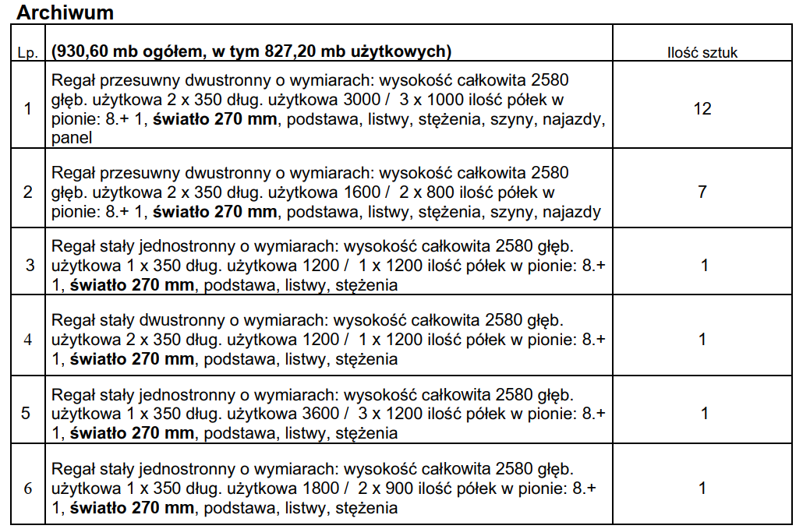

W celu prawidłowego skalkulowania ceny, przed złożeniem oferty należy dokonać pomiarów i oględzin miejsca montażu jak również do zapoznania się ze stanem technicznym miejsca,
w którym będzie dokonywany montaż.

Przewidywany okres realizacji zadania: 50 dni kalendarzowych od dnia zawarcia umowy.

Załącznik nr 2 do umowy

Rysunek rozmieszczenia regałów stacjonarnych oraz przesuwnych w pomieszczeniu składnicy ksiąg wieczystych w budynku Sądu Okręgowego w Krakowie przy ul. Przy Rondzie 7.

Szacowana ilość półek użytkowych: 830 mb – ogółem 930 mb

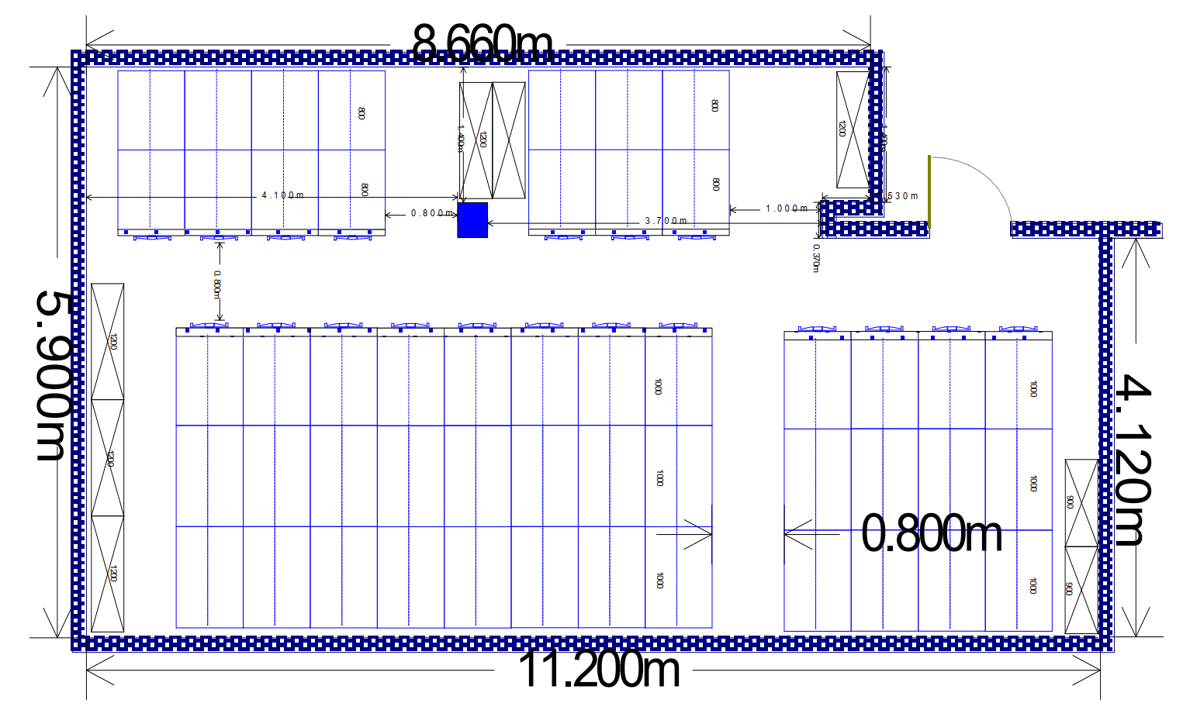

W celu prawidłowego skalkulowania ceny, przed złożeniem oferty należy dokonać pomiarów i oględzin miejsca montażu jak również do zapoznania się ze stanem technicznym miejsca,
w którym będzie dokonywany montaż.

Przewidywany okres realizacji zadania: 50 dni kalendarzowych od dnia zawarcia umowy.

Załącznik nr 3 do umowy

WARUNKI GWARANCJI Nr Adm.022.…2023
Gwarancja dotyczy:
Przedmiotu umowy pn.: dostawa i montaż regałów stacjonarnych i przesuwnych dla potrzeb składnicy ksiąg wieczystych oraz przeszkolenie personelu wskazanego przez Zamawiającego, zrealizowanego na podstawie umowy Adm.022.......2023 zawartej w dniu ……………. r. z Sądem Okręgowym w Krakowie, ul. Przy Rondzie 7, zwanym dalej Zamawiającym.
Gwarant:
…………………………………………………………………………………………………………
Uprawniony z Gwarancji:
Podmiot, który występuje jako Zamawiający w umowie.
Szczegółowy zakres przedmiotu gwarancji obejmuje:
Przedmiot umowy, pn. dostawa wraz z montażem regałów stacjonarnych i przesuwnych dla potrzeb składnicy ksiąg wieczystych oraz przeszkolenie personelu wskazanego przez Zamawiającego, w zakresie określonym w umowie nr Adm.022…..2023 zawartej w dniu ………..… r. wykonywany przez Gwaranta dla Sądu Okręgowego w Krakowie, ul. Przy Rondzie 7, o łącznej wartości: ……….....……….. zł.

Data odbioru przedmiotu umowy objętej gwarancją: ………………………

Ogólne warunki gwarancji jakości:
1. Oświadczenie Gwaranta:
Gwarant niniejszym oświadcza, że przedmiot umowy będący przedmiotem niniejszej gwarancji został wykonany zgodnie z umową Adm.022…...2023 zawartą w dniu ……..……. r., zasadami wiedzy technicznej, sztuki budowlanej, przepisami techniczno-budowlanymi oraz obowiązującymi normami i przepisami prawa budowlanego.
2. Zapewnienie Gwaranta :
Poprzez niniejszą gwarancję Gwarant przyjmuje na siebie wszelką odpowiedzialność za wady wykonanego przez siebie przedmiotu umowy.

3. Odpowiedzialność Gwaranta:
- Gwarant jest odpowiedzialny wobec Uprawnionego z Gwarancji za wszelkie wady przedmiotu umowy, które wyjdą na jaw po dacie odbioru przedmiotu umowy przez Uprawnionego z Gwarancji, aż do upływu terminu wynikającego z niniejszej gwarancji.
- Odpowiedzialność Gwaranta za wady przedmiotu umowy obejmuje wady, które ujawniły się w okresie gwarancyjnym.
- W przypadku nie usunięcia wad w terminie wskazanym przez Uprawnionego z Gwarancji lub gdy wady usunąć się nie dadzą, Zamawiający będzie uprawniony do wykonywania uprawnień, jakie określono w procedurze reklamacyjnej. Gwarancją nie są objęte uszkodzenia i wady powstałe wskutek:
- samowolnie dokonywanych przez Uprawnionego z Gwarancji lub inną nieupoważnioną osobę napraw, przeróbek i zmian konstrukcyjnych,
- niewłaściwej eksploatacji lub konserwacji,
- mechanicznych uszkodzeń i zdarzeń losowych spowodowanych np. pożarem, powodzią, uderzeniem pioruna oraz innymi nieprzewidzianymi wypadkami,
- szkód wynikłych ze zwłoki w zgłoszeniu wady przez Uprawnionego z Gwarancji.
4. Zobowiązanie Uprawnionego z Gwarancji:
W celu umożliwienia kwalifikacji zgłoszonych wad, przyczyn ich powstania i sposobu usunięcia Uprawniony
z Gwarancji zobowiązuje się do przechowywania otrzymanej w dniu odbioru powykonawczej dokumentacji technicznej i protokołu odbioru przedmiotu umowy.
5. Termin obowiązywania Gwarancji
Odpowiedzialność Gwaranta z tytułu niniejszej gwarancji rozpoczyna się z dniem następnym po dniu
odbioru przedmiotu umowy i kończy się po upływie 36 miesięcy, licząc od tej daty.

6. Procedura reklamacyjna
- Uprawniony z Gwarancji jest obowiązany zawiadomić Gwaranta o dostrzeżonej wadzie przedmiotu umowy, która to wada wyszła na jaw w okresie gwarancyjnym określonym w pkt 5 Warunków Gwarancji. Zawiadomienie o wadzie powinno nastąpić niezwłocznie telefonicznie potwierdzając w formie pisemnej lub za pośrednictwem faksu lub pocztą elektroniczną oraz zawierać wykaz dostrzeżonych wad oraz wskazany przez Uprawnionego
z Gwarancji termin na usunięcie wad nie krótszy niż 3 dni od dnia zgłoszenia wady. Gwarant przystąpi do usuwania wad w ciągu 24 godzin od otrzymania zgłoszenia, a w przypadku wad zagrażających bezpieczeństwu ludzi i użytkowania obiektu do 30 minut od otrzymania zgłoszenia. W przypadku konieczności usunięcia wad, polegających na wymianie uszkodzonych podzespołów i części, maksymalny termin usunięcia wad wynosi 5 dni od dnia zgłoszenia wady. Gwarant jest zobowiązany do wymiany przedmiotu umowy na wolny od wad, jeżeli dwukrotnie jego naprawy nie dały rezultatu.
- Usunięcie wad przez Gwaranta zostanie zatwierdzone protokolarnie.
- W przypadkach spornych Uprawniony z Gwarancji zawiadomi Gwaranta o dacie i miejscu oględzin mających na celu ich wyjaśnienie. Niestawiennictwo Gwaranta w dacie i miejscu wskazanym przez Uprawnionego
z Gwarancji będzie równoznaczne z uznaniem przez Gwaranta zgłoszonych wad. Gwarant upoważnia niniejszym Uprawnionego z Gwarancji do odnotowania tego faktu w protokole oględzin i jednostronnego podpisania wyżej wymienionego protokołu oraz wykonywania uprawnień z niniejszej Gwarancji przez Uprawnionego z Gwarancji w sposób, w jaki Uprawniony z Gwarancji powinien je wykonywać w przypadku odmowy przez Gwaranta usunięcia wad.
- Jeżeli Gwarant odmówi usunięcia wad lub nie usunie wad w terminie wyznaczonym przez Uprawnionego
z Gwarancji, Uprawniony z Gwarancji będzie uprawniony usunąć wady na koszt i ryzyko Gwaranta. Za odmowę usunięcia wad uważana będzie również odmowa podpisania przez Gwaranta protokołu oględzin, o którym mowa wyżej.
- Jeżeli wady usunąć się nie dadzą, stosuje się pkt 6.1 ostatnie zdanie procedury reklamacyjnej. Uprawniony
z Gwarancji może także żądać od Gwaranta zapłaty kwoty stanowiącej różnicę pomiędzy wynagrodzeniem Gwaranta określonym w umowie a wynagrodzeniem, jakie byłoby należne za wykonanie przedmiotu umowy
z wadami, biorąc pod uwagę stosunek, w jakim wartość przedmiotu umowy z wadami pozostaje do wartości przedmiotu umowy bez wad. Kwota, o której mowa w zdaniu 1, będzie płatna w terminie 30 dni od dnia otrzymania przez Gwaranta noty księgowej wystawionej przez Uprawnionego z Gwarancji.
- Jeżeli w wykonaniu swoich obowiązków Gwarant dostarczył Uprawnionemu z Gwarancji zamiast rzeczy wadliwej rzecz wolną od wad albo dokonał istotnych napraw rzeczy objętej gwarancją, termin gwarancji biegnie na nowo od chwili dostarczenia rzeczy wolnej od wad lub zwrócenia rzeczy naprawionej. Jeżeli Gwarant wymienił część rzeczy, powyższe stosuje sie odpowiednio do części wymienionej. W innych przypadkach termin gwarancji ulega przedłużeniu o czas, w ciągu którego wskutek wady rzeczy objętej gwarancją Uprawniony z Gwarancji nie mógł z niej korzystać.
Powyższe nie wyłącza innych uprawnień Uprawnionego z Gwarancji wynikających z przywołanego na wstępie umowy.

Adres, telefon kontaktowy oraz adres mailowy Gwaranta……………………………………………
Podpis i Pieczęć Gwaranta:
Data wystawienia dokumentu Gwarancji: ………………………….…….

Załącznik nr 4 do umowy

Lista osób
wyznaczonych do prac związanych z umową nr ……………….

Lp. | Imię i nazwisko pracownika
1
2
3
4
5

Załącznik nr 5 do umowy
*wzór zobowiązania

ZOBOWIĄZANIE

Ja, niżej podpisany, ................................................................................... będąc pracownikiem firmy/instytucji/spółki.............................................................................................................................................................................................., po zapoznaniu się z treścią art. 266 § 1 Kodeksu karnego, który stanowi:

„Kto, wbrew przepisom ustawy lub przyjętemu na siebie zobowiązaniu, ujawnia lub wykorzystuje informację, z którą zapoznał się w związku z pełnioną funkcją, wykonywaną pracą, działalnością publiczną, społeczną, gospodarczą lub naukową, podlega grzywnie, karze ograniczenia wolności albo pozbawienia wolności do lat 2”.

zobowiązuję się

nie ujawniać nikomu i w żaden sposób oraz nie wykorzystywać informacji, z którymi zapoznam się przy opracowywaniu zlecenia dla Sądu Okręgowego w Krakowie, w innym celu, niż to określono w umowie.

Kraków, dnia ...................................................................
(data i podpis)

Autentyczność podpisu potwierdzam

..........................................
(pieczęć imienna i datowany podpis)

